МИНИСТЕРСТВО ОБРАЗОВАНИЯ И НАУКИ КАРАЧАЕВО-ЧЕРКЕССКОЙ РЕСПУБЛИКИ
ПРИКАЗ 845

15.10.14 г. г. Черкесск
Об утверждении порядка проведения
итогового сочинения (изложения),
порядке и сроках его проверки в КЧР
в 2014 - 2015 учебном году

В соответствии с пунктом 14 Порядка проведения государственной итоговой аттестации по образовательным программам среднего общего образования, утвержденного приказом Минобрнауки России от 05.08.2014 г. № 923, и в целях обеспечения проведения государственной итоговой аттестации обучающихся, освоивших основные образовательные программы среднего общего образования, в КЧР в 2015 г.

ПРИКАЗЫВАЮ:
1. Утвердить прилагаемые
1) Порядок организации и проведения итогового сочинения (изложения) как условие допуска к государственной итоговой аттестации по образовательным программам среднего общего образования в общеобразовательных организациях в КЧР в 2015 г. (далее - Порядок) (Приложение 1);
2) места регистрации на итоговое сочинение (изложение) для выпускников прошлых лет (Приложение 2);
3) правила заполнения бланка регистрации и бланков записи участников итогового сочинения (изложения) (Приложение 3);
4) инструкцию для руководителя образовательной организации (Приложение 4);
5) инструкцию для технического специалиста при проведении итогового сочинения (изложения) (Приложение 5);
6) инструкцию для членов комиссии, участвующих в организации итогового сочинения (изложения) (Приложение 6);
7) образец заявления на участие в итоговом сочинении (изложении) (Приложение 7);
8) образец заявления на участие в итоговом сочинении (изложении) для выпускника прошлых лет (Приложение 8);
9) образец согласия на обработку персональных данных (Приложение 9);
10) инструкцию для участника итогового сочинения (изложения), зачитываемую членом комиссии образовательной организации по проведению итогового сочинения (изложения) в учебном кабинете перед началом проведения итогового сочинения (изложения) (Приложение 10).
2. Республиканскому государственному казённому образовательному учреждению «Центр информационной технологии» (и.о. директора Байрамкулова Л.И.):
- обеспечить сбор сведений об участниках итогового сочинения (изложения) в соответствии с установленными сроками;
- обеспечить выполнение технического регламента проведения итогового сочинения (изложения) (Приложение 11);
- обеспечить в день проведения итогового сочинения (изложения) органы местного самоуправления, осуществляющие управление в сфере образования, комплектами тем итогового сочинения (текстами изложения) для обучающихся XI (XII) классов и критериями их оценивания;
- обеспечить сбор изображений бланков и сведений о результатах сочинения (изложения) обучающихся XI (XII) классов;
- провести обработку бланков итогового сочинения (изложения) и передачу их изображений в федеральную информационную систему обеспечения проведения государственной итоговой аттестации обучающихся, освоивших основные образовательные программы основного общего и среднего общего образования, и приема граждан в образовательные организации для получения среднего профессионального и высшего образования.
3. Руководителям органов местного самоуправления, осуществляющих управление в сфере образования, рекомендуется:
- обеспечить организацию и проведение итогового сочинения (изложения) как условие допуска к государственной итоговой аттестации по образовательным программа среднего общего образования (далее - ГИА-11) в соответствии с установленными сроками и порядком;
- обеспечить передачу оригиналов бланков итогового сочинения (изложения) и сведений о результатах его проверки в региональный центр обработки информации в течение 7 (семи) календарных дней с момента проведения итогового сочинения (изложения).
4. Руководителям общеобразовательных организаций:
- обеспечить проведение и проверку итогового сочинения (изложения) обучающихся XI (XII) классов как условие допуска к ГИА-11 в соответствии с установленными сроками и порядком;
- обеспечить уничтожение копий бланков итогового сочинения (изложения) не ранее чем через месяц после проведения проверки итогового сочинения (изложения);
- обеспечить хранение оригиналов бланков итогового сочинения (изложения) в течение 4 лет.
5. Контроль за исполнением настоящего приказа возложить на Первого заместителя министра С.Х. Хапчаеву.

Министр

Исп. Н.Г. Аганова
Приложение 1
к Приказу Министерства образования
и науки КЧР № 845 от 15.10.2014

Порядок
организации и проведения итогового сочинения (изложения) как условие допуска к государственной итоговой аттестации по образовательным программам среднего общего образования в общеобразовательных организациях КЧР в 2015 году

1. Общие положения
1.1. Настоящий Порядок организации и проведения итогового сочинения (изложения) как условие
. допуска к ГИА-11 в общеобразовательных организациях КЧР в 2015 г. разработан в соответствии с нормативно-правовыми документами:
1) Федеральный закон «Об образовании в Российской Федерации» от 29 декабря 2012 года № 273-ФЗ;
2) постановление Правительства Российской Федерации от 31 августа 2013 г. № 755 «О федеральной информационной системе обеспечения проведения государственной итоговой аттестации обучающихся, освоивших основные образовательные программы основного общего и среднего общего образования, и приема граждан в образовательные организации для получения среднего профессионального и высшего образования и региональных информационных системах обеспечения проведения государственной итоговой аттестации обучающихся, освоивших основные образовательные программы основного общего и среднего общего образования»;
3) приказ Министерства образования и науки Российской Федерации от 26.12.2013 г. № 1400 «Об утверждении Порядка проведения государственной итоговой аттестации по образовательным программам среднего общего образования».
1.2. Настоящий Порядок определяет категории участников, сроки и продолжительность проведения итогового сочинения (изложения), требования, предъявляемые к лицам, привлекаемым к проведению и проверке итогового сочинения (изложения), сбор исходных сведений и подготовку к проведению итогового сочинения (изложения), порядок и сроки проверки итогового сочинения (изложения), порядок и сроки обработки результатов итогового сочинения (изложения), порядок и сроки ознакомления участников итогового сочинения (изложения) с их результатами.
1.3. Итоговое сочинение (изложение) проводится на русском языке.
1.4. Итоговое сочинение (изложение) является допуском к ГИА-11.
1.5. Результатом итогового сочинения (изложения) является «зачет» или «незачёт».
2. Участники итогового сочинения (изложения).
2.1. Итоговое сочинение (изложение) как условие допуска к ГИА по образовательным программам среднего общего образования проводится для обучающихся по образовательным программам среднего общего образования, в том числе для:
- обучающихся, получающих среднее общее образование по образовательным программам среднего общего образования в специальных учебно-воспитательных учреждениях закрытого типа, а также в учреждениях, исполняющих наказание в виде лишения свободы;
- обучающихся с ограниченными возможностями здоровья или для обучающихся детей-инвалидов и инвалидов, получающих среднее общее образование по образовательным программам среднего общего образования.
- обучающихся, получающих среднее общее образование в рамках освоения образовательных программ среднего профессионального образования, в том числе образовательных программ среднего профессионального образования, интегрированных с образовательными программами среднего общего образования (при наличии у такой организации, реализующей образовательные программы среднего общего образования, свидетельства о государственной аккредитации);
- иностранных граждан, лиц без гражданства, в том числе соотечественников за рубежом, беженцев и вынужденных переселенцев, освоивших образовательные программы среднего общего образования в очной, очно–заочной или заочной формах, а также для лиц, освоивших образовательные программы среднего общего образования в форме семейного образования или самообразования.
2.2. Итоговое сочинение в целях использования его результатов при приеме в образовательные организации высшего образования по желанию также может проводиться для:
- лиц, освоивших образовательные программы среднего общего образования в предыдущие годы и имеющих документ об образовании, подтверждающий получение среднего общего образования (среднего (полного) общего образования);
- граждан, имеющих среднее общее образование, полученное в иностранных образовательных организациях (далее вместе - выпускники прошлых лет);
- обучающихся, получающих среднее общее образование в иностранных образовательных организациях;
- обучающихся, получающих среднее общее образование в рамках освоения образовательных программ среднего профессионального образования (в случае отсутствия у такой организации, реализующей образовательные программы среднего общего образования, свидетельства о государственной аккредитации);
- лиц, допущенных к ГИА в предыдущие годы, но не прошедших ГИА или получивших на ГИА неудовлетворительные результаты (далее - лица, допущенные к ГИА в предыдущие годы).
2.3. Регистрация обучающихся для участия в итоговом сочинении (изложении) проводится в организации, осуществляющей образовательную деятельность, в которой обучающийся осваивает образовательные программы среднего общего образования.
Регистрация лиц, допущенных к ГИА в предыдущие годы, для участия в итоговом сочинении проводится в организациях, осуществляющих образовательную деятельность, в которых указанные лица восстанавливаются на срок, необходимый для прохождения ГИА.
Регистрация лиц, названных в п. 2.2, для участия в итоговом сочинении проводится в местах, определяемых Министерством образования и науки КЧР.
Для участия в итоговом сочинении (изложении) участники подают заявление не позднее чем за 2 недели до начала проведения итогового сочинения (изложения).
Выпускники прошлых лет при подаче заявления на прохождение итогового
сочинения предъявляют оригиналы документов об образовании. Оригинал иностранного документа об образовании предъявляется с заверенным в установленном порядке переводом с иностранного языка. Указанное заявление подается лично.
Лица, допущенные к ГИА в предыдущие годы, при подаче заявления на прохождение итогового сочинения предъявляют справку об обучении по образцу, самостоятельно устанавливаемому организацией, осуществляющей образовательную деятельность.
2.4. Изложение вправе писать:
- обучающиеся с ограниченными возможностями здоровья или дети-инвалиды и инвалиды;
- обучающиеся, получающие среднее общее образование по образовательным программам среднего общего образования в специальных учебно-воспитательных учреждениях закрытого типа, а также в учреждениях, исполняющих наказание в виде лишения свободы;
- лица, обучающиеся по состоянию здоровья на дому, в образовательных организациях, в том числе санаторно-курортных, в которых проводятся необходимые лечебные, реабилитационные и оздоровительные мероприятия для нуждающихся в длительном лечении.
Обучающиеся с ограниченными возможностями здоровья при подаче заявления на написание итогового изложения предъявляют копию рекомендаций психолого-медико-педагогической комиссии, а обучающиеся дети-инвалиды и инвалиды - оригинал или заверенную в установленном порядке копию справки, подтверждающей факт установления инвалидности, выданной федеральным государственным учреждением медико-социальной экспертизы.
2.5. Для лиц, имеющих медицинские основания для обучения на дому и соответствующие рекомендации психолого-медико-педагогической комиссии, итоговое сочинение (изложение) организуется на дому. ОИВ обеспечивают проведение итогового сочинения (изложения), в том числе организуют проведение итогового сочинения (изложения) на дому.
2.6. Для участников итогового сочинения (изложения) с ограниченными возможностями здоровья итоговое сочинение (изложение) может проводиться в устной форме.

3. Организация проведения итогового сочинения (изложения):
3.1. Министерство образования и науки КЧР осуществляет следующие функции в рамках проведения итогового сочинения (изложения):
— обеспечивают информационную безопасность при хранении, использовании и передаче комплектов тем итогового сочинения (текстов изложений), в том числе определяют места хранения комплектов текстов изложений, лиц, имеющих к ним доступ, принимают меры по защите комплектов тем итогового сочинения (текстов изложений) от разглашения содержащейся в них информации;
— определяет:
порядок тиражирования и доставки бланков для проведения итогового сочинения (изложения);
места регистрации на итоговое сочинение и места проведения итогового сочинения для выпускников прошлых лет;
порядок передачи (доставки) комплекта тем сочинений (текстов изложений) в образовательные организации и (или) места проведения итогового сочинения (изложения);
схему проверки итогового сочинения (изложения) экспертами комиссии образовательной организации (комиссиями на региональном или муниципальном уровнях);
техническую схему обеспечения проведения итогового сочинения (изложения);
порядок и схему копирования регистрационных бланков и бланков записи участников итогового сочинения (изложения);
порядок осуществления сканирования регистрационных бланков и бланков записи участников итогового сочинения (изложения);
места и порядок хранения, уничтожения оригиналов (копий) бланков итогового сочинения (изложения);
- о распределении обучающихся, выпускников прошлых лет по местам проведения итогового сочинения (изложения) - образовательным организациям;
- о результатах итогового сочинения (изложения), полученных обучающимися, выпускниками прошлых лет;
- об изображении бланков регистрации и ответов обучающихся, выпускников прошлых лет;
- организует информирование обучающихся и их родителей (законных представителей) по вопросам организации и проведения итогового сочинения (изложения) через организации, осуществляющие образовательную деятельность, и органы местного самоуправления, осуществляющие управление в сфере образования, а также путем взаимодействия со средствами массовой информации, организации работы телефонов «горячей линии» и ведения раздела на официальном сайте в сети «Интернет» Министерства образования и науки КЧР (http://www.obrazovanie09.ru/), а также на официальном сайте РЦОИ (http://www.rcoi09.ru)
- определяет организационную схему и схему технического проведения итогового сочинения (изложения), в том числе:
- места печати регистрационных бланков и бланков записи обучающихся, выпускников прошлых лет - Региональный центр обработки информации (РГКОУ «Центр информационных технологий);
- места сканирования бланков регистрации и бланков записи обучающихся, выпускников прошлых лет - Региональный центр обработки информации (РГКОУ «Центр информационных технологий);
- места проверки итоговых сочинений (изложений) - образовательные организации КЧР;
- устанавливают сроки и порядок ознакомления обучающихся, выпускников прошлых лет с результатами итогового сочинения (изложения);
— обеспечивают передачу комплекта тем сочинений (текстов изложений) в образовательные организации и (или) места проведения итогового сочинения (изложения);
— обеспечивают опубликование комплекта тем итогового сочинения на региональных образовательных Интернет-ресурсах в сроки, установленные настоящими Рекомендациями;
- организует техническую готовность образовательных организаций к проведению итогового сочинения (изложения);
- определяет организационную схему и схему технического проведения итогового сочинения (изложения), в том числе места печати бланков итогового сочинения (изложения), места сканирования бланков итогового сочинения (изложения), места проверки итоговых сочинения (изложений);
- формирует состав региональной комиссии по перепроверке итогового сочинения (изложения).
3.2. Органы местного самоуправления, осуществляющие управление в сфере образования обеспечивают проведение итогового сочинения (изложения), в том числе:
- обеспечивают проведение итогового сочинения (изложения) в образовательных организациях в соответствии с требованиями настоящего Порядка;
- определяют распределение выпускников прошлых лет по специальным местам проведения итогового сочинения (изложения);
- информируют обучающихся и их родителей (законных представителей), выпускников прошлых лет о сроках проведения итогового сочинения (изложения), о времени и месте ознакомления с результатами итогового сочинения (изложения);
- обеспечивают своевременность предоставления сведений для внесения в региональные информационные системы;
- обеспечивают техническую готовность образовательных организаций к проведению итогового сочинения (изложения);
- обеспечивают отбор и подготовку специалистов, входящих в состав комиссии образовательных организаций и привлекаемых к проведению и проверке итогового сочинения (изложения) в соответствии с требованиями настоящего Порядка;
- обеспечивают передачу комплекта перечня тем сочинений (текстов изложений) в образовательные организации;
- обеспечивают ознакомление обучающихся с результатами итогового сочинения (изложения) в сроки, установленные Министерством образования и науки КЧР;
- формируют состав муниципальной комиссии по проверке итогового сочинения (изложения), осуществляющей перепроверку итогового сочинения (изложения) по факту несогласия обучающегося или выпускника прошлых лет с оцениванием итогового сочинения (изложения) комиссией образовательной организации.
3.3. Образовательные организации, реализующие образовательные программы среднего общего образования (далее - образовательные организации КЧР), в том числе комиссии образовательных организаций КЧР, осуществляют следующие функции в рамках проведения итогового сочинения (изложения):
- предоставляют сведения для внесения в РИС ГИА;
- информируют обучающихся и их родителей (законных представителей) о сроках, процедуре проведения итогового сочинения (изложения), о сроках и результатах проверки итогового сочинения (изложения);
- формируют состав комиссии образовательной организации по проведению и проверке итогового сочинения (изложения);
- организуют проведение итогового сочинения (изложения) в соответствии с требованиями настоящего Порядка;
- обеспечивают техническую поддержку проведения итогового сочинения (изложения), в том числе печать, копирование и сканирование бланков итогового сочинения (изложения);
- получают темы сочинений (тексты изложений) и обеспечивают их информационную безопасность до начала проведения итогового сочинения (изложения);
- обеспечивают ознакомление обучающихся с результатами проверки итогового сочинения (изложения) в установленные сроки;
— обеспечивают участников итогового сочинения орфографическими словарями при проведении итогового сочинения;
— обеспечивают обучающихся орфографическими и толковыми словарями при проведении итогового изложения;
— организуют проверку итоговых сочинений (изложений).
3.4. В целях информирования граждан о порядке проведения итогового сочинения (изложения) в средствах массовой информации, в которых осуществляется официальное опубликование нормативных правовых актов Министерства образования и науки КЧР, на официальном сайте Министерства образования и науки КЧР (http://www.obrazovanie09.ru/), а также на официальном сайте РЦОИ (http://www.rcoi09.ru) не позднее, чем за месяц до проведения итогового сочинения (изложения) публикуется следующая информация:
- о порядке проведения итогового сочинения (изложения);
- о сроках проведения итогового сочинения (изложения);
- о местах регистрации на итоговое сочинение и местах проведения
итогового сочинения для выпускников прошлых лет;
- о сроках, местах и порядке информирования о результатах итогового сочинения (изложения).
3.5. Организационное и технологическое обеспечение проведения итогового сочинения (изложения) на территории Карачаево-Черкесской республики, в том числе обеспечение деятельности по эксплуатации РИС ГИА и взаимодействие с федеральной информационной системой, осуществляется РЦОИ.
3.6. Проверка итоговых сочинений (изложений) обучающихся осуществляется экспертами, входящими в состав комиссий образовательных организаций, с правом привлечения независимых экспертов или экспертными комиссиями.
3.7. Эксперты комиссии образовательной организации, члены экспертных комиссий, сформированных на региональном/ муниципальном уровнях, а также независимые эксперты других организаций, привлекаемые к проверке итоговых сочинений (изложений), должны обладать квалификацией, которая определяется следующими требованиями:
- владение необходимой нормативной базой:
- федеральный компонент государственных стандартов основного общего и среднего (полного) общего образования по русскому языку, по литературе (базовый и профильный уровни), утвержденный приказом Минобразования России от 05.03.2004 г. № 1089);
- нормативные правовые акты, регламентирующие проведение итогового сочинения (изложения);
- рекомендации по проведению итогового сочинения (изложения);
- технический регламент проведения итогового сочинения;
- методические рекомендации для экспертов, участвующих в проверке итогового сочинения (изложения);
- владение необходимыми предметными компетенциями:
- иметь высшее профессиональное (педагогическое) образование по специальности учитель русского языка и литературы;
- обладать опытом проверки сочинений (изложений) в выпускном классе образовательных организаций, реализующих программы среднего общего образования;
- владеть содержанием основного общего и среднего общего образования, которое находит отражение в Федеральном компоненте государственного стандарта общего образования (приказ Минобразования России от 05.03.2004 г. № 1089), примерных образовательных программах, учебниках, включенных в Федеральный перечень учебников, рекомендованных (или допущенных) Министерством образования и науки Российской Федерации к использованию в образовательном процессе в общеобразовательных организациях;
- владение компетенциями, необходимыми для проверки сочинения (изложения):
- знание общих научно-методических подходов к проверке и оцениванию сочинения (изложения);
- умение объективно оценивать сочинения (изложения) обучающихся;
- умение применять установленные критерии и нормативы оценки;
- умение разграничивать ошибки и недочёты различного типа; выявлять в работе экзаменуемого однотипные и негрубые ошибки; правильно классифицировать ошибки в сочинениях экзаменуемых;
- умение оформлять результаты проверки, соблюдая установленные технические требования;
- умение обобщать результаты.
3.8. Независимые эксперты - специалисты, не работающие в образовательной организации, которая обеспечивает проведение итогового сочинения (изложения), но имеющие необходимую квалификацию для проверки итогового сочинения (изложения). Независимыми экспертами не могут быть близкие родственники участников итогового сочинения (изложения). Независимые эксперты привлекаются к проверке сочинений (изложений) по решению комиссии образовательной организации, которая обеспечивает проведение итогового сочинения (изложения). Они привлекаются обязательно в случае, если образовательная организация не обладает достаточным кадровым потенциалом для обеспечения проверки сочинений (изложений). Независимые эксперты могут привлекаться также для повышения объективности оценивания работ выпускников. Независимые эксперты приглашаются комиссией образовательной организацией, обеспечивающей проведение сочинения (изложения) на оговоренных с ним организационных и финансовых (на возмездной или безвозмездной основе) условиях участия в проверке сочинений (изложений).
3.9. Состав комиссии образовательной организации формируется из школьных учителей-предметников, администрации образовательной организации. Комиссия образовательной организации должна состоять не менее чем из трех человек в зависимости от количества участников итогового сочинения (изложения). При этом
во время проведения итогового сочинения (изложения) в аудитории должны
присутствовать не менее двух членов комиссии образовательной организации.
3.10. Образовательная организация вправе создать две комиссии на базе
одной образовательной организации (комиссия образовательной организации по
проведению итогового сочинения (изложения) и комиссия образовательной
организации по проверке итогового сочинения (изложения).
3.11. Для получения объективных результатов при проверке и проведении
итоговых сочинений (изложений) рекомендуется не привлекать учителей,
обучающих выпускников данного учебного года.
4. Сроки и продолжительность итогового сочинения (изложения)
4.1. Продолжительность проведения итогового сочинения (изложения)
составляет 235 минут (3 часа 55 минут).
4.2. В продолжительность проведения итогового сочинения (изложения) не включается время, выделенное на подготовительные мероприятия (инструктаж обучающихся и выпускников прошлых лет, заполнение ими регистрационных полей и др.).
4.3. Для обучающихся, выпускников прошлых лет с ограниченными возможностями здоровья, обучающихся детей - инвалидов и инвалидов продолжительность проведения итогового сочинения (изложения) увеличивается на 90 минут (1, 5 часа). При продолжительности экзамена 4 и более часа организуется питание.
4.4. Итоговое сочинение (изложение) проводится в первую среду декабря,
первую среду февраля и первую рабочую среду мая.
4.5. В случае получения (повторного получения) неудовлетворительного результата («незачет») за итоговое сочинение (изложение) обучающиеся вправе пересдать итоговое сочинение (изложение) в другие сроки, предусмотренные расписанием проведения итогового сочинения (изложения).
4.6. Обучающиеся, выпускники прошлых лет могут быть повторно допущены в текущем году к сдаче итогового сочинения (изложения) в случаях и в сроки, предусмотренные настоящим Порядком.

5. Сбор исходных сведений и подготовка к проведению итогового сочинения (изложения)
5.1. Сведения об обучающихся, сдающих итоговое сочинение (изложение), вносятся РЦОИ в РИС ГИА не позднее, чем за 2 недели до проведения итогового сочинения (изложения).
5.2. Сведения об обучающихся, сдающих итоговое сочинение (изложение), предоставляют в РИС ГИА органы местного самоуправления, осуществляющие управление в сфере образования, не позднее, чем за 3 недели до проведения итогового сочинения (изложения). Сведения об обучающихся, сдающих итоговое сочинение (изложение), предоставляют в органы местного самоуправления, осуществляющие управление в сфере образования, образовательные организации в которых обучающиеся осваивали программы среднего общего образования. Сведения о выпускниках прошлых лет, сдающих итоговое сочинение (изложение), предоставляются в РИС ГИА органами местного самоуправления, осуществляющими управление в сфере образования, не позднее, чем за 3 недели до проведения итогового сочинения (изложения).
5.3. Бланки для проведения итогового сочинения (изложения) вместе с отчетными формами для проведения итогового сочинения (изложения) печатаются в Региональном центре обработки информации (РГКОУ «ЦИТ») не позднее, чем за день до проведения итогового сочинения (изложения) с помощью специального программного обеспечения.
5.4. Комплекты тем итогового сочинения (вместе с инструкцией для
участников итогового сочинения) за 15 минут до проведения итогового сочинения
по местному времени размещаются на федеральных образовательных Интернет-ресурсах ege.edu.ru (topic.ege.edu.ru) и fipi.ru (topic.fipi.ru). Дополнительно
комплекты тем итогового сочинения направляются ФГБНУ «Федеральный институт педагогических измерений» на электронные адреса специалистов Министерства образования и науки КЧР, ответственных за вопросы, связанные с проведением итогового сочинения (изложения) за 30 минут до начала проведения итогового сочинения (изложения).
Направление комплектов тем итогового сочинения осуществляется в соответствии с привязкой субъектов Российской Федерации к часовым поясам. Для территорий, относящихся к разным часовым поясам Российской Федерации, отдельные комплекты тем сочинений направляются для каждого часового пояса строго в определенное время.
Полученный комплект тем итогового сочинения публикуется Министерством образования и науки КЧР (РЦОИ) на региональных образовательных Интернет-ресурсах Министерства образования и науки КЧР (РЦОИ) и направляется в образовательные организации и (или) места проведения итогового сочинения, определенные Министерством образования и науки КЧР, не ранее чем за 15 минут до начала проведения итогового сочинения по местному времени.
5.5. Тексты итогового изложения (вместе с инструкцией для участников итогового изложения) размещаются ФГБУ «Федеральный центр тестирования» на технологическом портале подготовки и проведения единого государственного
экзамена (ЕГЭ), находящемся в защищенной корпоративной сети передачи данных
ЕГЭ по адресу portal.ege.rustest.ru или IP-адрес - 10.0.6.21, за 10 календарных дней до проведения итогового изложения.
Направление текстов итогового изложения осуществляется также в соответствии с привязкой субъектов Российской Федерации к часовым поясам. Для территорий, относящихся к разным часовым поясам Российской Федерации, отдельные тексты изложений направляются для каждого часового пояса.
5.6. Министерство образования и науки КЧР обеспечивает передачу (доставку) комплектов тем итогового сочинения (текстов изложения) в образовательные организации и (или) места проведения итогового сочинения (изложения).
5.7. В местах проведения итогового сочинения (изложения) выделяется помещение для технического специалиста, оборудованное телефонной связью, принтером, техническим оборудованием для проведения сканирования, копирования, персональным компьютером с необходимым программным обеспечением, для получения комплектов тем итогового сочинения (текстов изложений).
6. Лица, привлекаемые к проведению итогового сочинения (изложения):
- руководитель образовательной организации (далее – руководитель)
или уполномоченное им лицо;
- технические специалисты, оказывающие информационно-технологическую помощь руководителю, а также осуществляющие копирование (сканирование) бланков итогового сочинения (изложения);
- члены комиссии, участвующие в организации итогового сочинения (изложения);
- члены (эксперты) комиссии, участвующие в проверке итогового сочинения (изложения);
- медицинские работники, ассистенты, оказывающие необходимую помощь участникам с ОВЗ, с учетом состояния их здоровья, особенностей психофизического развития, в том числе непосредственно при проведении итогового сочинения (изложения);
- дежурные, контролирующие соблюдение порядка проведения итогового сочинения (изложения).
7. Проведение итогового сочинения (изложения)
7.1. Итоговое сочинение (изложение) проводится в образовательных организациях КЧР, реализующих образовательные программы среднего общего образования.
Для проведения итогового сочинения (изложения) руководитель приказом назначает:
- технического специалиста, оказывающего информационно-технологическую помощь, в том числе по организации печати (в случае печати бланков в образовательной организации) и копированию (сканированию) бланков итогового сочинения (изложения);
- ассистентов для участников с ОВЗ в соответствии с заключением психолого-медико-педагогической комиссии (далее – ПМПК);
- дежурных, участвующих в организации итогового сочинения (изложения) вне учебных кабинетов.
7.2. Итоговое сочинение (изложение) начинается в 10.00 по местному времени.
7.3. Количество, общая площадь и состояние помещений, предоставляемых для проведения итогового сочинения (изложения), обеспечивают проведение итогового сочинения (изложения) в условиях, соответствующих требованиям санитарно-эпидемиологических правил и нормативов.
7.4. Обучающиеся, выпускники прошлых лет рассаживаются за рабочие столы в произвольном порядке.
7.5. Во время проведения итогового сочинения (изложения) обучающимся, выпускникам прошлых лет запрещается пользоваться текстами литературного материала (художественные произведения, дневники, мемуары, публицистика, другие литературные источники).
7.6. Не позднее чем за 15 минут до начала член комиссии принимает у руководителя темы сочинения (тексты изложения) и бланки итогового сочинения (изложения). Темы сочинения могут быть распечатаны на каждого участника или размещены на доске (информационном стенде), текст изложения выдается члену комиссии для прочтения участникам.
7.7. До начала итогового сочинения (изложения) члены комиссии образовательной организации по проведению итогового сочинения (изложения) проводят инструктаж обучающихся, выпускников прошлых лет, в том числе информируют о правилах оформления итогового сочинения (изложения), продолжительности проведения итогового сочинения (изложения), а также о времени и месте ознакомления с результатами итогового сочинения (изложения). Члены комиссии образовательной организации по проведению итогового сочинения (изложения) также информируют о том, что записи на черновиках не обрабатываются и не проверяются.
7.8. Члены комиссии образовательной организации по проведению итогового сочинения (изложения) выдают участникам итогового сочинения (изложения) бланки регистрации, бланк записи, дополнительные бланки записи (при необходимости) для выполнения итогового сочинения (изложения), черновики, орфографические словари (орфографические и толковые словари для участников
итогового изложения), инструкции для участников итогового сочинения
(изложения).
7.9. Члены комиссии образовательной организации по проведению итогового сочинения (изложения) ознакомляют обучающихся, выпускников прошлых лет с темами итоговых сочинений (текстами изложений) в порядке, определенном руководителем комиссии образовательной организации. По указанию членов комиссии образовательной организации по проведению итогового сочинения (изложения) обучающиеся, выпускники прошлых лет заполняют регистрационные
поля бланков, указывают номер темы итогового сочинения (текста изложения).
Каждый номер темы сочинения является уникальным и состоит из трех цифр,
где первая цифра номера соответствует номеру тематического направления, а вторая
и третья цифра номера - порядковому номеру темы в рамках тематического направления.
Каждый номер текста изложения также является уникальным и состоит из
трех цифр.
7.10. Члены комиссии образовательной организации по проведению итогового сочинения (изложения) проверяют правильность заполнения обучающимися, выпускниками прошлых лет регистрационных полей бланков.
7.11. Члены комиссии образовательной организации по проведению итогового сочинения (изложения) объявляют начало проведения итогового сочинения (изложения) и время его окончания, фиксируют его на доске (информационном стенде), после чего обучающиеся, выпускники прошлых лет приступают к написанию итогового сочинения (изложения).
7.12. В случае нехватки места в бланке записи для выполнения итогового сочинения (изложения), по запросу обучающегося, выпускника прошлых лет члены комиссии образовательной организации по проведению итогового сочинения (изложения) выдают ему дополнительный бланк записи. По мере необходимости обучающимся, выпускникам выдаются черновики.
7.13. Во время проведения итогового сочинения (изложения) на рабочем столе обучающегося, выпускника прошлых лет, помимо регистрационного бланка и бланков записи, находятся:
- ручка (гелевая, капиллярная или перьевая с чернилами черного цвета);
- документ, удостоверяющий личность;
- при необходимости лекарства и питание;
- орфографический словарь для участников итогового сочинения
(орфографический и толковый словари для участников итогового изложения) ,
выданный членами комиссии образовательной организации по проведению
итогового сочинения (изложения);
- инструкция для участников итогового сочинения (изложения).
7.13. Во время проведения итогового сочинения (изложения) участники имеют право выходить из учебного кабинета и перемещаться по образовательной организации в сопровождении одного из дежурных
7.15. Во время проведения итогового сочинения (изложения) обучающимся, выпускникам прошлых лет запрещено иметь при себе средства связи, фото, аудио и видеоаппаратуру, справочные материалы, письменные заметки и иные средства хранения и передачи информации. Во время проведения итогового сочинения (изложения) членам комиссии, ассистентам, оказывающим необходимую помощь участникам с ОВЗ, техническим специалистам запрещено иметь при себе средства связи.
7.16. За 30 минут и за 5 минут до окончания итогового сочинения (изложения) члены комиссии образовательной организации по проведению итогового сочинения (изложения) сообщают обучающимся, выпускникам прошлых лет о скором завершении итогового сочинения (изложения).
7.17. По истечении времени итогового сочинения (изложения) члены комиссии образовательной организации по проведению итогового сочинения (изложения) объявляют об окончании итогового сочинения (изложения) и собирают бланки регистрации, бланки с итоговыми сочинениями (изложениями), черновики у обучающихся, выпускников прошлых лет. Члены комиссии ставят прочерк «Z» на
полях бланков записи, оставшихся незаполненными (в том числе и на его оборотной
стороне), а также в выданных дополнительных бланках записи.
7.18. Собранные бланки регистрации, бланки с итоговыми сочинениями (изложениями), черновики члены комиссии образовательной организации по проведению итогового сочинения (изложения) передают руководителю образовательной организации.
7.19. Обучающиеся, выпускники прошлых лет, досрочно завершившие выполнение итогового сочинения (изложения), сдают бланки и покидают образовательную организацию, не дожидаясь завершения окончания итогового сочинения (изложения).
8. Завершение итогового сочинения (изложения):
8.1. По истечении установленного времени члены комиссии объявляют об окончании выполнения заданий. В организованном порядке члены комиссии производят сбор бланков итогового сочинения (изложения) у участников. Все бланки участников итогового сочинения (изложения) и сопроводительные документы члены комиссии передают руководителю образовательной организации.
8.2. Руководитель образовательной организации после сбора материалов итогового сочинения (изложения) и заполнения соответствующих форм передает все материалы техническому специалисту для копирования (сканирования) бланков итогового сочинения (изложения) и передачи на проверку экспертам комиссии
9. Проверка итоговых сочинений (изложений) и их оценивание
9.1. Проверка итоговых сочинений (изложений) и их оценивание осуществляется экспертами комиссии образовательной организации. При осуществлении проверки итоговых сочинений (изложений) и их оценивании персональные данные участников сочинений (изложений) доступны экспертам.
9.1.1.Технический специалист образовательной организации проводит копирование регистрационных бланков и бланков записи обучающихся, выпускников прошлых лет.
9.1.2. Руководитель образовательной организации (или другое лицо, определенное руководителем образовательной организации) передает копии бланков итогового сочинения (изложения) на проверку. Копии регистрационных бланков передаются для внесения результатов проверки экспертам комиссии образовательной организации и независимым экспертам.
9.1.3. Эксперты комиссии образовательной организации осуществляют проверку итоговых сочинений (изложений) обучающихся, выпускников прошлых лет и их оценивание в соответствии с критериями оценивания, разработанными Рособрнадзором. Каждое сочинение (изложение) обучающихся, выпускников прошлых лет проверяется одним экспертом один раз.
9.1.4. Результаты проверки итоговых сочинений (изложений) вносятся в копию бланка регистрации.
9.1.5. Копии бланков итогового сочинения (изложения) обучающихся, выпускников прошлых лет эксперты комиссии образовательной организации и независимые эксперты передают руководителю образовательной организации (или другому лицу, определенному руководителем образовательной организации).
9.1.6. Ответственное лицо, определенное руководителем образовательной организации, переносит результаты проверки из копий бланков регистрации в оригиналы бланков регистрации обучающихся, выпускников прошлых лет.
9.2. Проверка итоговых сочинений (изложений) и их оценивание комиссией образовательной организации должна завершиться не позднее чем через семь календарных дней с даты проведения итогового сочинения (изложения).
9.3. Экспертная комиссии образовательной организации запрещается копировать и выносить из аудиторий проверки бланки итогового сочинения (изложения) и листы с ответами обучающихся, выпускников прошлых лет, их копии, а также разглашать посторонним лицам информацию, содержащуюся в указанных материалах.
9.4. В случае установления факта нарушения экспертом указанных требований, недобросовестного выполнения возложенных на него обязанностей или использования статуса проверяющего в личных целях руководитель общеобразовательной организации принимает решение о дисциплинарной ответственности.
9.5. Эксперты работают в помещениях, исключающих возможность доступа к ним посторонних лиц и распространения информации ограниченного доступа.
9.6. В случае возникновения несогласия обучающегося или выпускника прошлых лет с результатами проверки итогового сочинения (изложения) комиссией образовательной организации перепроверка указанных работ осуществляется муниципальной комиссией по проверке итогового сочинения (изложения).
9.7. По решению Министерства образования и науки перепроверка отдельных итоговых сочинений (изложения) может быть осуществлена на региональном уровне.
10. Обработка результатов итогового сочинения (изложения)
10.1. Оригиналы бланков итогового сочинения (изложения) обучающихся, выпускников прошлых лет, с внесенными в них результатами проверки, передаются руководителем образовательной организации техническому специалисту образовательной организации для последующей обработки (сканирования оригиналов бланков итоговых сочинений (изложений) обучающихся, выпускников прошлых лет после проведения проверки и оценивания экспертами комиссий образовательных организаций).
10.2. Хранение бумажных бланков итогового сочинения (изложения) осуществляется в образовательных организациях - местах проведения итогового сочинения (изложения) в течение 4 лет.
10.3. Обработка изображений бланков итогового сочинения (изложения) осуществляется в РЦОИ с использованием специальных аппаратно-программных средств. Обработка изображений проверенных бланков итогового сочинения (изложения) в РЦОИ включает в себя:
10.3.1. распознавание информации, внесенной в проверенные бланки итогового сочинения (изложения);
10.3.2. сверку распознанной информации с оригинальной информацией, внесенной в проверенные бланки итогового сочинения (изложения).
10.4. Сведения о результатах сдачи итогового сочинения (изложения) обучающихся РЦОИ вносит в РИС ГИА.
10.5. Изображения бланков итогового сочинения (изложения) РЦОИ размещает на региональных серверах.
10.6. Изображения бланков итогового сочинения (изложения) обучающихся, выпускников прошлых лет могут быть переданы по запросу в образовательные организации, реализующие образовательные программы среднего профессионального и высшего образования.
11. Повторный допуск к сдаче итогового сочинения (изложения)
11.1. Повторно допускаются к сдаче итогового сочинения (изложения) в текущем году:
- обучающиеся, получившие (повторно получившие) по итоговому сочинению (изложению) неудовлетворительный результат («незачет»);
- обучающиеся, выпускники прошлых лет, не явившиеся на итоговое сочинение (изложение) по уважительным причинам (болезнь или иные обстоятельства, подтвержденные документально);
- обучающиеся, выпускники прошлых лет, не завершившие сдачу итогового сочинения (изложения) по уважительным причинам (болезнь или иные обстоятельства, подтвержденные документально).
11.2. В целях обеспечения права на объективное оценивание итогового сочинения (изложения) обучающимся предоставляется право подать в письменной форме заявление на перепроверку сданного ими итогового сочинения (изложения) в муниципальную комиссию.
12. Ознакомление с результатами итогового сочинения (изложения).
12.1. После оформления протокола заседания педагогического совета руководитель общеобразовательной организации в течение трёх рабочих дней обеспечивает ознакомление участников итогового сочинения (изложения) с полученными ими результатами под подпись;
12.2. Органы местного самоуправления, осуществляющие управление в сфере образования обеспечивают
- ознакомление выпускников прошлых лет в течение трёх рабочих дней обеспечивает с полученными ими результатами итогового сочинения (изложения) под подпись;
- обеспечивают невозможность несанкционированного доступа к протоколам с утвержденными результатами.

Приложение 2
к Приказу Министерства образования
и науки КЧР № от

Места регистрации на итоговое сочинение для выпускников прошлых лет
Регистрация обучающихся для участия в итоговом сочинении (изложении) проводится в муниципальных органах управления образованием.

№ | Название района | ФИО начальника | ФИО ответственного за ЕГЭ
 | Ногайский район | Касиева Галина Муссовна | Кумратова Инесса Абдулхамидовна
 | Хабезский район | Сакиева Сарата Исмаиловна | Дзагаштокова Раиса Хасановна
 | Зеленчукский муниципальный район | Лосева Вера Георгиевна | Чагарова Лиза Ахматовна
 | Малокарачаевский муниципальный район | Тамбиев Умар Хасанович | Салпагаров Джетул Назбиевич
 | Адыге-Хабльский муниципальный район | Банова Ирина Мухамедгериевна | Китокова Ирина Евгеньевна
 | Урупский муниципальный район | Озерная Татьяна Ивановна | Батчаева Зухра Сейпуловна
 | город Черкесск | Рыжов Николай Викторович | Калмыкова Сусанна Алиевна
 | Усть-Джегутинский муниципальный район | Муссакаева Фатима Зекерьяевна | Текеева Лариса Аубекировна
 | Карачаевский городской округ | Коджакова Джульетта Аликовна | Салпагарова Наталья Ивановна
 | Прикубанский муниципальный район | Салпагарова Хаулат Магомедовна | Джабаева Ирина Карабитовна
 | Абазинский муниципальный район | Муртазова Зимфира Магометовна | Шаева Фатима Картульевна
 | Карачаевский муниципальный район | Абайханов Марат Абитович | Темирезова Зульфия Казбековна

Приложение 3
к Приказу Министерства образования
и науки КЧР № 845 от15.10.2014

Правила заполнения бланка регистрации и бланков записи участников итогового сочинения

Настоящие правила предназначены для участников итогового сочинения (изложения), экспертов осуществляющих проверку итогового сочинения (изложения), а также для членов комиссии образовательной организации в местах проведения сочинения (изложения), осуществляющих инструктаж участников в день проведения сочинения (изложения).
1. Общая часть
Участники выполняют сочинение (изложение) на черно-белых бланках регистрации и бланке записи формата А 4.
При заполнении бланков регистрации и записи необходимо точно соблюдать настоящие правила, так как информация, внесенная в бланки, сканируется и обрабатывается с использованием специализированных аппаратно-программных средств.
2. Основные правила заполнения бланков итогового сочинения (изложения)
Все бланки сочинения (изложения) заполняются яркими черными чернилами. Допускается использование гелевой или капиллярной ручек. В случае отсутствия у участника указанных ручек и использования, вопреки настоящим правилам, шариковой ручки, контур каждого символа при заполнении необходимо аккуратно обводить 2-3 раза, чтобы исключить «проблески» по линии символов.
Участник должен изображать каждую цифру и букву во всех заполняемых полях бланка регистрации и верхней части бланка записи, тщательно копируя образец ее написания из строки с образцами написания
символов, расположенной в верхней части бланка регистрации. Небрежное написание символов может привести к тому, что при автоматизированной обработке символ может быть распознан неправильно.
Каждое поле в бланках заполняется, начиная с первой позиции (в том
числе и поля для занесения фамилии, имени и отчества участника).
Если участник не имеет информации для заполнения поля, он должен оставить его пустым (не делать прочерков).
Категорически запрещается:
­ делать в полях бланков, вне полей бланков или в полях, заполненных типографским способом, какие-либо записи и пометки, не относящиеся к содержанию полей бланков;
­ использовать для заполнения бланков цветные ручки вместо черной, карандаш (даже для черновых записей на бланках), средства для исправления внесенной в бланки информации («замазку» и др.).

3. Заполнение бланка регистрации
Бланк регистрации состоит из трех частей – верхней, средней и нижней (рис.1)
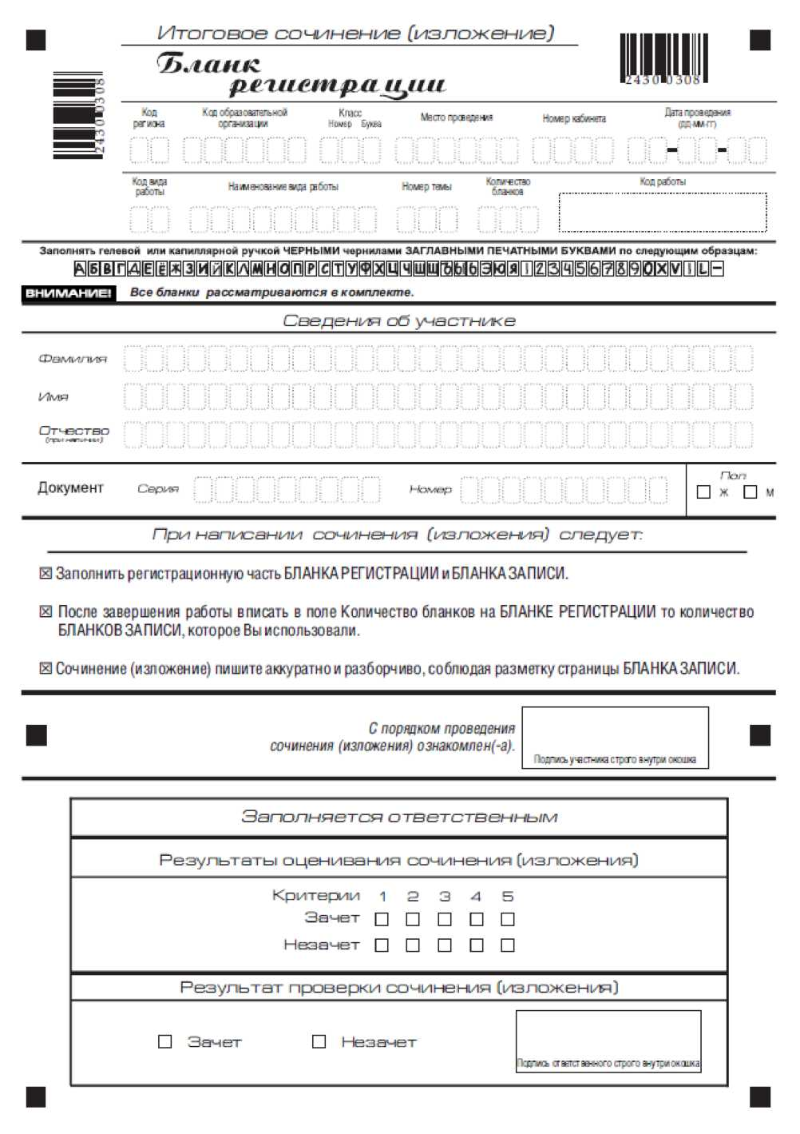
Рис. 1. Бланк регистрации

В верхней части бланка регистрации (рис. 2) расположены:
- вертикальный и горизонтальный штрихкоды;
- поля для рукописного занесения информации;
- строка с образцами написания символов;
- Поле «код работы» формируется автоматизированно при печати бланков.

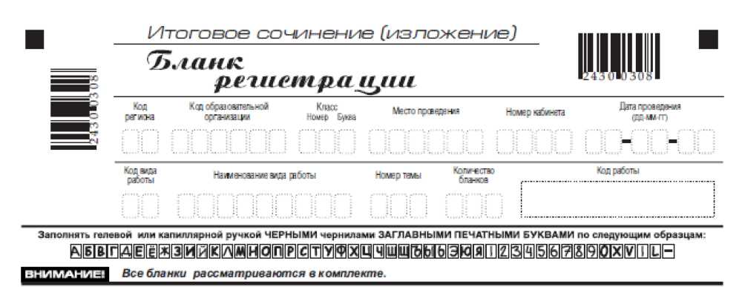

Рис. 2. Верхняя часть бланка регистрации

По указанию членом комиссии кабинете участником заполняются все поля верхней части бланка регистрации (см. табл. 1).

Поля, заполняемые участником по указанию организатора в кабинете | Указания по заполнению
Код региона | Код субъекта Российской Федерации в соответствии с кодировкой федерального справочника субъектов Российской Федерации
Код образовательной организации | Код образовательной организации, в которой обучается участник, в соответствии с кодировкой, принятой в субъекте Российской Федерации
Класс: номер, буква | Информация о классе, в котором обучается выпускник (поступающим не заполняется)
Место проведения | Код образовательной организации, в которой участник пишет сочинение (изложение)
Номер кабинета | Номер кабинета, в котором проходит сочинение (изложение)
Дата проведения | Дата проведения сочинения (изложения)
Код вида работы | 20 - сочинение, 21 - изложение
Наименование вида работы | Указывается вид работы
Номер темы | Указывается в соответствии с выбранной темой
Количество бланков | Количество полученных от участника бланков записи

Таблица 1. Указание по заполнению полей верхней части бланка регистрации

В средней части бланка регистрации (рис. 3) расположены поля для записи сведений об участнике.
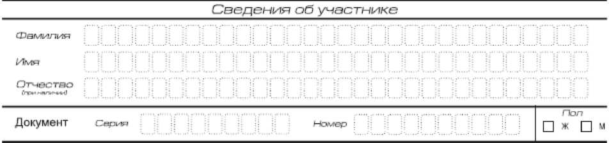

Рис. 3. Сведения об участнике

Поля средней части бланка регистрации заполняются участником самостоятельно (см. табл. 3).

Поля, самостоятельно заполняемые участником ЕГЭ | Указания по заполнению
Фамилия | Вносится информация из документа, удостоверяющего личность участника, в соответствии с законодательством Российской Федерации
Имя
Отчество
Документ
Серия | В поле записываются арабские цифры серии без пробелов. Например: 4600
Номер | Записываются арабские цифры номера без пробелов. Например: 918762
Пол (Ж или М) | Ставится метка в соответствующем поле

Таблица 3. Указания по заполнению полей «Сведения об участнике»

В средней части бланка регистрации также расположена краткая инструкция по заполнению бланков и поле для подписи участника.

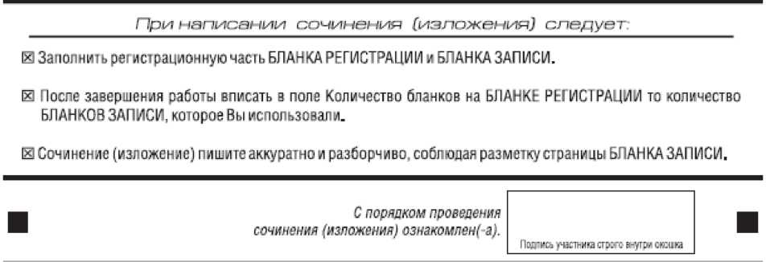

Рис. 4. Краткая инструкция по заполнению бланков

Правила заполнения экспертом нижней части бланка регистрации
Нижняя часть оригинала бланка заполняется яркими черными чернилами ответственным за перенос результатов проверки работы. Допускается использование гелевой, капиллярной или перьевой ручек.
Ответственный должен пометить «крестиком» клетки, соответствующие результатам оценивания работы экспертом. «Крестик» должен быть четко внутри квадрата. Небрежное написание символов может привести к тому, что при автоматизированной обработке символ может быть распознан неправильно.
Для каждого критерия должно быть помечено только одно поле – либо «Зачет» либо «Незачет». 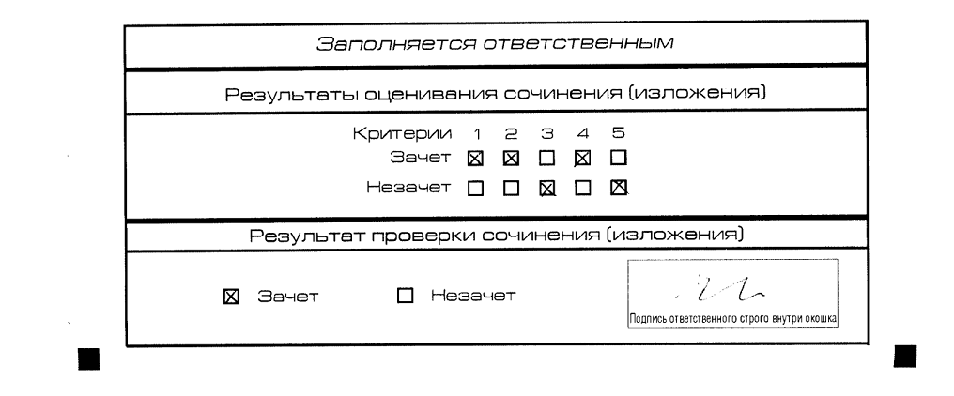
Рис. 5. Область для оценки работы.
Эксперт должно пометить «крестиком» клетки, соответствующие результатам оценивания работы в копии бланка. Для каждого критерия должно быть помечено только одно поле – либо «Зачет» либо «Незачет».
Правила заполнения экспертом нижней части бланка регистрации в ситуации, когда в сочинении менее 250 слов
1. Если в сочинении менее 250 слов, то сочинение не проверяется по критериям № 1- № 5. В клетки по всем критериям оценивания выставляется «незачет».
2. Если за сочинение по критерию № 1 выставлен «незачет», то сочинение по критериям № 2-№ 5 не проверяется. В клетки по всем критериям оценивания выставляется «незачет».
3. Если за сочинение по критерию по критерию № 1 выставлен «зачет», а по критерию №2 выставлен «незачет», то сочинение по критериям № 3-№ 5 не проверяется. В клетки по критериям оценивания № 3-№ 5 выставляется «незачет».
4. Во всех остальных случаях сочинение проверяется по всем пяти критериям и оценивается в системе «зачет»-«незачет» (например, недопустимо не проверять работу по критериям К4 и К5, если выпускник получил зачет на основании зачетов по критериям К1, К2, К3).
После окончания заполнения бланка регистрации участник ставит свою подпись в специально отведенном для этого поле.
4. Заполнение бланков записи

Бланки записи предназначены для ответа на задание.
Возможны два варианта бланков записи: односторонний и двусторонний. В случае если принтер, используемый для печати бланков, позволяет выполнить двустороннюю печать, следует использовать двусторонний бланк. Если нет – односторонний.
Комплект участника содержит два двусторонних бланка записи при двусторонней печати или четыре односторонних бланка записи при односторонней печати.
В верхней части бланка записи (рис. 6) расположены:
- Вертикальный и горизонтальный штрихкоды;
- поля для заполнения участником;
- поле «Лист №» заполняется членом комиссии в случае выдачи участнику дополнительного бланка записи;
- поле «код работы» формируется автоматизированно при печати бланков.
Информация для заполнения полей о коде региона, коде и названии работы, а также номере темы должна быть продублирована с бланка регистрации. ФИО участника заполняется прописью. В поле «ФИО участника» при нехватке места участник может внести только фамилию и инициалы. 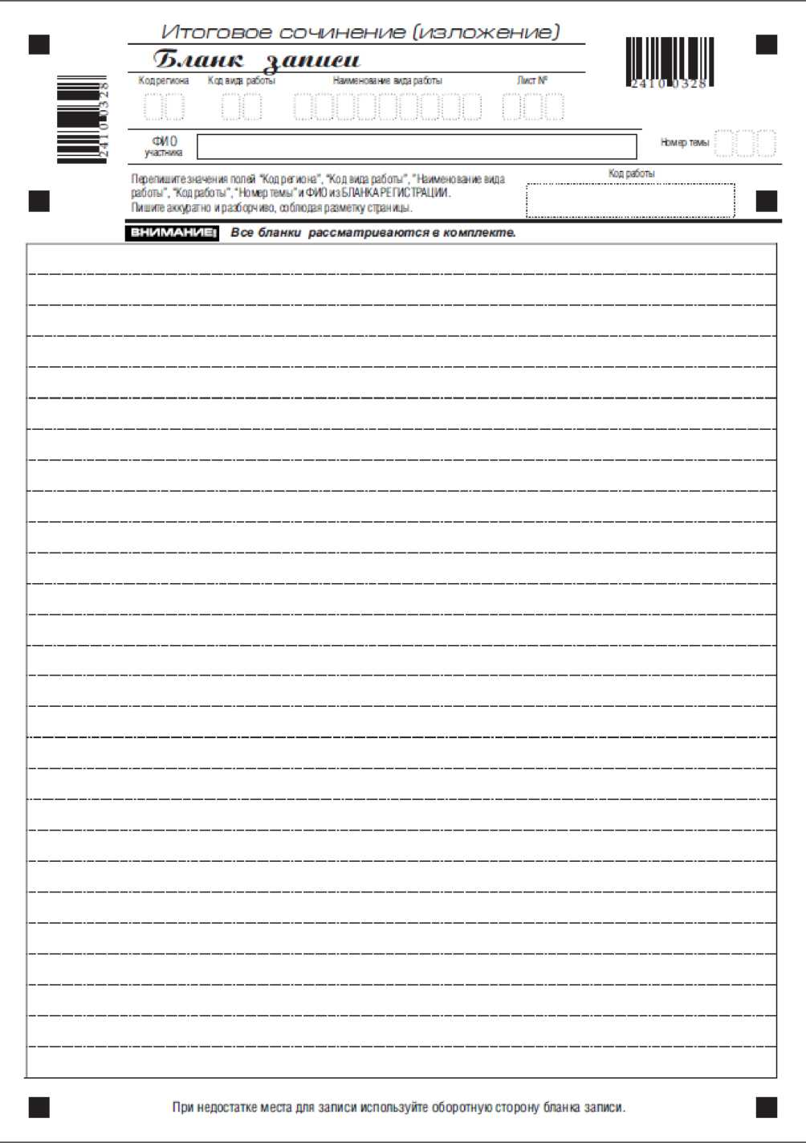

Рис. 6. Бланк записи

В случае использования двустороннего бланка записи при недостатке места для ответов на лицевой стороне бланка записи участник может продолжить записи на оборотной стороне бланка (рис.7), сделав внизу лицевой стороны запись «смотри на обороте».
Для удобства все страницы бланка записи пронумерованы и разлинованы пунктирными линиями.
При недостатке места для ответов на основном бланке записи участник может продолжить записи на дополнительном бланке записи, выдаваемом членом комиссии по требованию участника в случае, когда на основном бланке записи не осталось места. В случае заполнения дополнительного бланка записи при незаполненном основном бланке записи, ответы, внесенные в дополнительный бланк записи, оцениваться не будут.
В случае использования одностороннего бланка записи при недостатке места для ответов на лицевой стороне бланка записи участник может продолжить записи только на дополнительном бланке записи (рис.8).

Рис. 7. Оборотная сторона бланка записи

6. Заполнение дополнительного бланка записи
Дополнительный бланк записи выдается членом комиссии по требованию участника в случае нехватки места для работы.
В верхней части дополнительного бланка записи (рис. 8) расположены:
- Вертикальный и горизонтальный штрихкоды;
- поля для заполнения участником;
- поле «Лист №» и «код работы» заполняется членом комиссии (листом № 1 является основной бланк записи);
Информация для заполнения полей о коде региона, коде и названии работы, а также номере темы должна быть продублирована с бланка регистрации. ФИО участника заполняется прописью.
Дополнительный бланк также имеет оборотную сторону в случае использования двусторонней печати (рис.9).
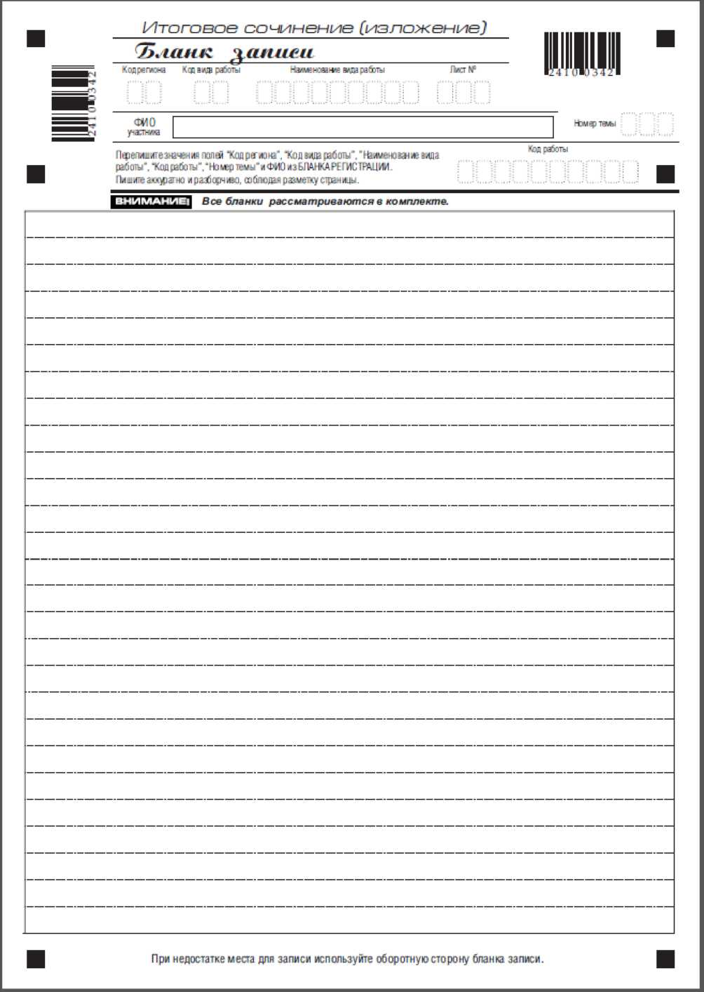
Рис. 8. Дополнительный бланк записи

Рис. 9. Оборотная сторона дополнительного бланка записи

Приложение 4
к Приказу Министерства образования
и науки КЧР № от

Инструкция для руководителя образовательной организации

Подготовка к проведению итогового сочинения (изложения).
Для проведения итогового сочинения (изложения) руководитель приказом формирует состав комиссии, включающий:
членов комиссии, участвующих в организации проведении итогового сочинения (изложения).
членов (экспертов) комиссии, участвующих в проверке итогового сочинения (изложения);
ответственного из числа комиссии, за получение бланков итогового сочинения (изложения) (в случае получения бланков итогового сочинения (изложения) в местах, определенных органами исполнительной власти, осуществляющих полномочия в сфере образования), а также передачу материалов итогового сочинения (изложения) в места, определенных органами исполнительной власти, осуществляющих полномочия в сфере образования.
Состав комиссии образовательной организации формируется из школьных учителей-предметников, администрации школы. Для получения объективных результатов при проверке и проведении итоговых сочинений (изложений) рекомендуется не привлекать учителей, обучающих выпускников данного учебного года.
Для проведения итогового сочинения (изложения) руководитель приказом назначает:
технического специалиста, оказывающего информационнотехнологическую помощь, в том числе по организации печати (в случае печати бланков в образовательной организации) и копированию (сканированию) бланков итогового сочинения (изложения);
ассистентов для участников с ОВЗ в соответствии с заключением психолого-медико-педагогической комиссии (далее - ПМПК);
дежурных, участвующих в организации итогового сочинения (изложения) вне учебных кабинетов;
Не позднее чем за две недели до проведения итогового сочинения (изложения) руководителю необходимо:
организовать регистрацию обучающихся на участие в итоговом сочинении (изложении);
при подаче заявления на участие в итоговом сочинении (изложении) проконтролировать сбор согласия на обработку персональных данных;
определить изменения текущего расписания занятий образовательной организации в дни проведения итогового сочинения (изложения).
Не позднее чем за день до начала проведения итогового сочинения (изложения):
определить количество дежурных, находящихся в местах проведения в соответствии с приказом образовательной организации;
обеспечить печать бланков итогового сочинения (изложения) (в случае печати бланков в образовательной организации) или получение и доставку бланков в образовательные организации (в случае получения бланков итогового сочинения (изложения) в местах, определенных органом исполнительной власти, осуществляющего полномочия в сфере образования);
определить необходимое количество учебных кабинетов в образовательной организации для проведения итогового сочинения (изложения) и распределение между ними участников;
провести проверку готовности образовательной организации к проведению итогового сочинения (изложения);
организовать проверку работоспособности технических средств в помещении для руководителя, средств видеонаблюдения в учебных кабинетах (в случае, если средства видеонаблюдения установлены);
организовать обеспечение участников итогового сочинения орфографическими словарями, а изложения - орфографическими и толковыми словарями;
обеспечить ознакомление членов комиссии образовательной организации с инструктивными материалами;
подготовить сопроводительные документы для проведения итогового сочинения (изложения).
В день проведения итогового сочинения (изложения) руководитель обязан:
проверить готовность учебных кабинетов к проведению итогового сочинения (изложения);
в соответствии с определенным временем до начала проведения итогового сочинения (изложения) дать указание техническому специалисту получить темы сочинения (изложения) через специализированный портал или иным способом, определенным органом исполнительной власти, осуществляющего полномочия в сфере образования;
разместить в помещении руководителя все бланки итогового сочинения (изложения) и обеспечить их надежное хранение до момента передачи в учебные кабинеты;
не позднее чем за 15 минут до начала итогового сочинения (изложения) выдать члену комиссии бланки итогового сочинения (изложения), темы сочинения (темы сочинения могут быть распечатаны на каждого участника или размещены на доске (информационном стенде), текст изложения и сопроводительные документы для проведения итогового сочинения (изложения) в учебном кабинете;
обеспечить текстами изложений глухих, слабослышащих выпускников, а также выпускников с тяжелыми нарушениями речи (они не прослушивают, а в течение 40 минут читают текст для изложения).

Проведение итогового сочинения (изложения)
На этапе проведения итогового сочинения (изложения) руководитель:
обеспечивает контроль проведения итогового сочинения (изложения) в образовательной организации;
рассматривает информацию, полученную от членов комиссии, дежурных и иных лиц о нарушениях, выявленных при проведении итогового сочинения (изложения), принимает меры по противодействию нарушениям установленного порядка проведения итогового сочинения (изложения), в том числе организует проведение проверок по фактам нарушения установленного порядка проведения итогового сочинения (изложения), принимает решение об отстранении лиц, нарушивших установленный порядок проведения итогового сочинения (изложения), от работ, связанных с проведением итогового сочинения (изложения);
в случае угрозы возникновения чрезвычайной ситуации принимает решение о переносе проведения итогового сочинения (изложения) в другое место проведения или на другой день, предусмотренный расписанием проведения итогового сочинения (изложения). Руководитель образовательной организации оповещает всех участников о времени и месте повторного проведения итогового сочинения (изложения).

Завершение итогового сочинения (изложения)
По окончании итогового сочинения (изложения) руководитель: принимает у членов комиссии бланки участников итогового сочинения (изложения) и сопроводительные документы;
передает техническому специалисту бланки регистрации и бланки записи для копирования (сканирования).
Проверка итогового сочинения (изложения):
контролирует передачу копий бланков итоговых сочинений (изложений) на проверку комиссии;
обеспечивает проверку итоговых сочинений (изложений) и их оценивание в соответствии с критериями оценивания и в установленные сроки;
обеспечивает безопасное хранение копий не менее месяца с момента проведения итогового сочинения (изложения).
организует работу по внесению результатов проверки из копий бланков регистрации в оригиналы бланков регистрации участников;
контролирует передачу оригиналов бланков итогового сочинения (изложения) в региональный центр обработки информации;

Приложение 5
к Приказу Министерства образования
и науки КЧР №845 от 15.10.2014

Инструкция для технического специалиста при проведении итогового сочинения (изложения)

Не позднее чем за день до начала проведения итогового сочинения (изложения) технический специалист обязан:
подготовить и произвести проверку работоспособности технических средств в помещении для руководителя, коридорах (в случае, если средства видеонаблюдения установлены). (Помещение для руководителя должно быть оборудовано следующими техническими средствами: стационарной телефонной связью; принтером;
копировальным аппаратом (сканером);
персональным компьютером с необходимым программным обеспечением, подключенным к сети «Интернет», для доступа, на специализированные сайты и порталы.)
организовать печать бланков итогового сочинения (изложения) в случае печати бланков в образовательной организации;
В день проведения итогового сочинения (изложения) техническому специалисту необходимо:
на специализированном портале получить темы сочинения (изложения) и передать их руководителю;
произвести печать сопроводительных документов для проведения итогового сочинения (изложения);
оказывать техническую помощь руководителю образовательной организации и членам комиссии;
По окончании итогового сочинения (изложения) технический специалист:
принимает у руководителя бланки регистрации и бланки записи для копирования (сканирования);
настраивает копировальный аппарат (сканер) для копирования (сканирования) бланков регистрации и бланков записи для проверки. Копирование (сканирование) бланков регистрации и бланков записи должно производиться в хорошем качестве, все символы должны быть отпечатаны и читаемы для члена (эксперта) комиссии;
производит копирование (сканирование) бланков регистрации и бланков записи. Копирование бланков производится с учетом заполнения бланков с двух сторон. Копирование (сканирование) бланков регистрации и бланков записи производится последовательно, бланк регистрации и бланк записи, дополнительные бланки должны идти друг за другом.
После копирования (сканирования) технический специалист передает оригиналы бланков регистрации и бланки ответов руководителю, копии бланков итогового сочинения (изложения) передает членам комиссии для дальнейшей проверки.
Приложение 6
к Приказу Министерства образования
и науки КЧР №845 от 15.10.2014

Инструкция для членов комиссии, участвующих в организации итогового сочинения (изложения)

Члены комиссии до начала проведении итогового сочинения (изложения) обязаны ознакомиться с:
нормативными правовыми документами, регламентирующими проведение итогового сочинения (изложения);
инструкциями, определяющими порядок работы членов комиссии; правилами заполнения бланков регистрации и бланков записи итогового сочинения (изложения);
порядком оформления сопроводительных документов для проведения итогового сочинения (изложения).
Не позднее чем за один час тридцать минут до начала итогового сочинения (изложения) член комиссии должен:
получить у руководителя информацию о назначении членов комиссии по учебным кабинетам, сопроводительные документы (ведомости) для проведения;
пройти инструктаж у руководителя по процедуре проведения итогового сочинения (изложения).
Не позднее чем за 30 минут до начала итогового сочинения (изложения):
пройти в свой учебный кабинет, проверить его готовность к проведению итогового сочинения (изложения) и приступить к выполнению своих обязанностей;
раздать на рабочие места участников итогового сочинения (изложения) черновики (не менее двух листов), инструкции для участников итогового сочинения (изложения) на каждого участника;
проверить наличие орфографических словарей для участников итогового сочинения (орфографических и толковых словарей для участников изложения) в учебном кабинете;
подготовить на доске (информационном стенде) необходимую информацию для заполнения бланков регистрации;
получить у руководителя сопроводительные документы для проведения итогового сочинения (изложения) в учебном кабинете.
Не позднее чем за 15 минут до начала итогового сочинения (изложения):
получить от руководителя бланки итогового сочинения (изложения), темы сочинения (тексты изложения). Темы сочинения могут быть распечатаны на каждого участника или размещены на доске (информационном стенде) - в данном случае член комиссии подготавливает на доске (информационном стенде) темы сочинения; текст для изложения распечатывается только для глухих, слабослышащих выпускников, а также выпускников с тяжелыми нарушениями речи;
обеспечить организованный вход участников итогового сочинения (изложения). Участники занимают места в соответствии с распределением, сформированным руководителем образовательной организации или в произвольном порядке;
указать участнику итогового сочинения (изложения) место в учебном кабинете;
указать место, где участник итогового сочинения (изложения) может оставить свои личные вещи.
Во время проведения итогового сочинения (изложения) на рабочем столе участника, помимо регистрационного бланка, бланков записи, листов с темами итогового сочинения, черновиков находятся: черная гелевая ручка; документ, удостоверяющий личность;
орфографический словарь (для изложения - орфографический и толковый словарь);
инструкции для участников итогового сочинения (изложения);
текст для чтения изложения для глухих, слабослышащих выпускников, а также выпускников с тяжелыми нарушениями речи (текст выдается на 40 минут).
при необходимости - лекарства и питание.
До начала итогового сочинения (изложения) член комиссии должен:
провести инструктаж обучающихся, в том числе проинформировать о правилах оформления итогового сочинения (изложения), продолжительности проведения итогового сочинения (изложения), а также о времени и месте ознакомления с результатами итогового сочинения (изложения);
выдать каждому участнику бланки регистрации и бланки записи, темы сочинений (в случае печати тем сочинений на каждого участника);
ознакомить участников итогового сочинения (изложения) с темами сочинений;
после ознакомления и выбора участниками темы сочинения дать указание участникам итогового сочинения (изложения) заполнить регистрационные поля бланков итогового сочинения (изложения);
после заполнения всеми участниками бланков регистрации и регистрационных полей бланков записи объявить начало итогового сочинения (изложения), продолжительность и время окончания итогового сочинения (изложения) и зафиксировать на доске (информационном стенде) время начала и окончания итогового сочинения (изложения);
Проведение итогового сочинения (изложения).
Члены комиссии проверяют правильность заполнения участниками регистрационных полей бланков.
При проведении изложения текст изложения зачитывается участникам итогового сочинения (изложения) вслух трижды после объявления начала проведения изложения (промежуток времени между первым, вторым и третьим чтением текста составляет 3-5 минут). Глухим, слабослышащим выпускникам, а также выпускникам с тяжелыми нарушениями речи текст для изложения выдается на 40 минут, по истечении этого времени член комиссии забирает текст и участник пишет изложение.
В случае нехватки места в бланке для выполнения итогового сочинения
(изложения), по запросу участника члены комиссии выдают дополнительный бланк записи. При этом номер поля следующего дополнительного бланка записи и номер листа заполняет член комиссии.
В поле «Лист №» член комиссии при выдаче дополнительного бланка записи вносит порядковый номер листа работы участника (при этом листом №1 является основной бланк записи).
За 30 минут и за 5 минут до окончания итогового сочинения (изложения) члены комиссии сообщают участникам о скором завершении итогового сочинения (изложения) и напоминают о необходимости перенести сочинение (изложение) из черновиков в бланк ответов.
По истечении времени итогового сочинения (изложения) члены комиссии объявляют окончание итогового сочинения (изложения). Члены комиссии в организованном порядке принимают от участников бланки регистрации и бланки записи итогового сочинения (изложения), заполняя соответствующие сопроводительные документы (ведомости проведения). В свою очередь, участник проверяет данные, занесенные в ведомость, подтверждая их личной подписью.
Собранные бланки регистрации и бланки записи итогового сочинения (изложения) члены комиссии передают руководителю образовательной организации.
Участники, досрочно завершившие выполнение итогового сочинения (изложения), сдают бланки и покидают учебный кабинет, не дожидаясь завершения окончания итогового сочинения (изложения).
Лица, допустившие нарушение установленного порядка проведения итогового сочинения (изложения), удаляются по решению руководителя образовательной организации. Обучающиеся удаленные с итогового сочинения (изложения) за нарушения установленного порядка проведения итогового сочинения (изложения) допускаются к повторной сдаче решением педагогического совета.

Приложение 7
к Приказу Министерства образования
и науки КЧР № 845 от 15.10.2014

Образец заявления на участие в итоговом сочинении (изложении) выпускника текущего года
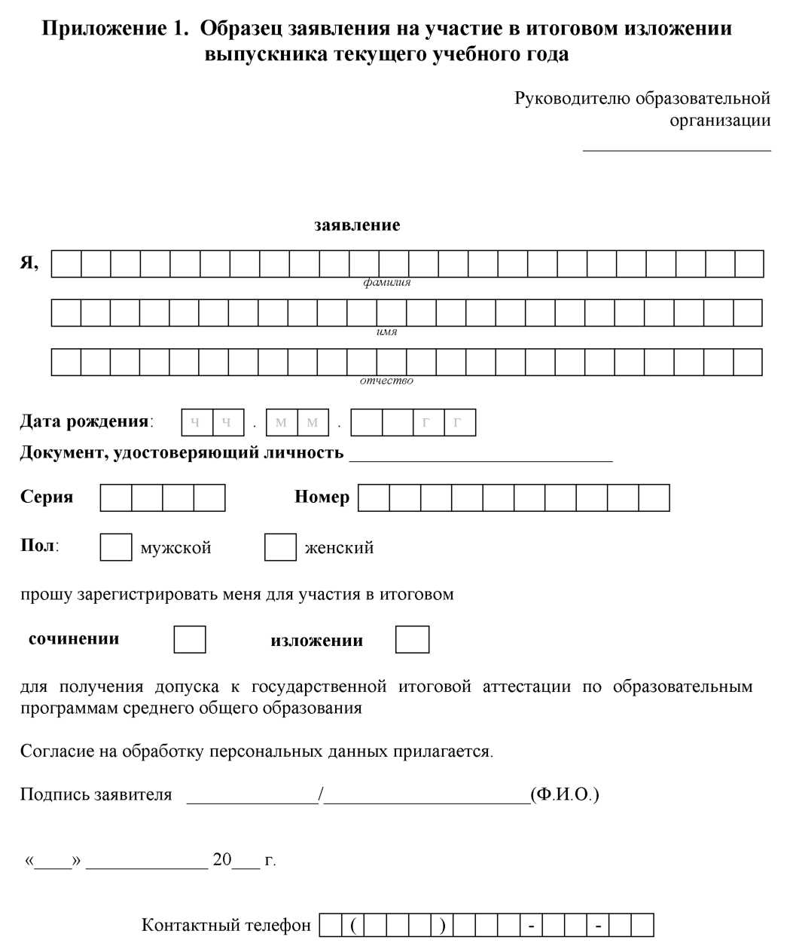

Приложение 8
к Приказу Министерства образования
и науки КЧР №845 от 15.10.2014

Образец заявления на участие в итоговом сочинении выпускника прошлых лет
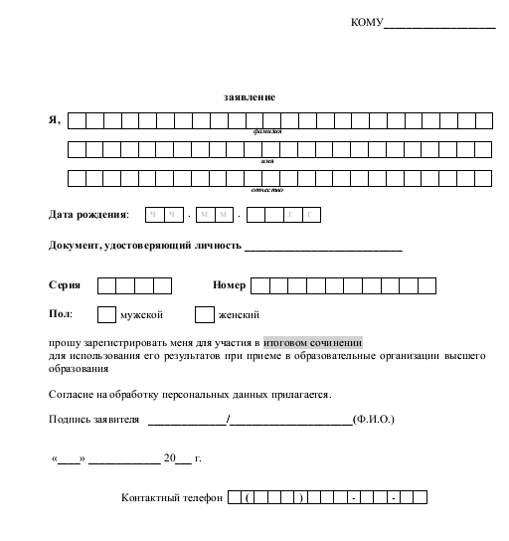

Приложение 9
к Приказу Министерства образования
и науки КЧР № 845 от15.10.2014

Образец согласия на обработку персональных данных

СОГЛАСИЕ НА ОБРАБОТКУ ПЕРСОНАЛЬНЫХ ДАННЫХ

Я, ___________________________________________________________
^{(ФИО)}
паспорт выдан___________________________
^{(серия,} ^{номер)} ^{(когда и кем выдан)}
адрес регистрации: _________________________________________________
даю свое согласие на обработку в_____________________________________
^{(наименование организации)}
моих персональных данных, относящихся исключительно к перечисленным ниже категориям персональных данных: фамилия, имя, отчество; пол; дата рождения; тип документа, удостоверяющего личность; данные документа, удостоверяющего личность; гражданство; данные страхового номера индивидуального лицевого счета информация о выбранных экзаменах; информация о результатах итогового сочинения (изложения), информация об отнесении участника единого государственного экзамена к категории лиц с ограниченными возможностями здоровья, инвалидов; информация о результатах экзаменов.
Я даю согласие на использование персональных данных исключительно в целях формирования федеральной информационной системы обеспечения проведения государственной итоговой аттестации обучающихся, освоивших основные образовательные программы основного общего и среднего общего образования, и приема граждан в образовательные организации для получения среднего профессионального и высшего образования и региональной информационной системы обеспечения проведения государственной итоговой аттестации, а также хранение данных об этих результатах на электронных носителях.
Настоящее согласие предоставляется мной на осуществление действий в отношении моих персональных данных, которые необходимы для достижения указанных выше целей, включая (без ограничения) сбор, систематизацию, накопление, хранение, уточнение (обновление, изменение), использование, передачу третьим лицам для осуществления действий по обмену информацией (органу исполнительной власти, осуществляющему полномочия в сфере образования, Федеральному бюджетному государственному учреждению «Федеральный центр тестирования», Федеральной службе по надзору в сфере образования и науки), обезличивание, блокирование персональных данных, а также осуществление любых иных действий, предусмотренных действующим законодательством РФ.
Я проинформирован, что гарантирует
^{(наименование организации)}
обработку моих персональных данных в соответствии с действующим законодательством РФ как неавтоматизированным, так и автоматизированным способами.
Данное согласие действует до достижения целей обработки персональных данных или в течение срока хранения информации.
Данное согласие может быть отозвано в любой момент по моему письменному заявлению.
Я подтверждаю, что, давая такое согласие, я действую по собственной воле и в своих интересах.

" " 201 г. ________________________________
^{Подпись Расшифровка подписи}

Приложение 10
к Приказу Министерства образования
и науки КЧР №845 от 15.10.2014

Инструкция для участника итогового сочинения (изложения), зачитываемая членом комиссии образовательной организации по проведению итогового сочинения (изложения) в учебном кабинете перед началом проведения итогового сочинения (изложения)

Текст, который выделен жирным шрифтом, должен быть прочитан участникам итогового сочинения (изложения) слово в слово. Это делается для стандартизации процедуры проведения.
Комментарии, отмеченные курсивом, не читаются участникам. Они даны в помощь члену комиссии образовательной организации по проведению итогового сочинения (изложе ния).

На доске в учебном кабинете оформляется образец регистрационных полей бланков участника итогового сочинения (изложения). Член комиссии образовательной организации по проведению итогового сочинения (изложения) на доске заполняет код региона, код образовательной организации, номер и букву класса, место проведения, номер кабинета, дату проведения итогового сочинения (изложения), код вида работ, наименование вида работ. Оставшиеся поля - номер темы, ФИО, данные документа, удостоверяющего личность, пол - участники итогового сочинения (изложения) заполняют самостоятельно. Количество бланков заполняется членом комиссии по завершению итогового сочинения (изложения) в присутствии участника.

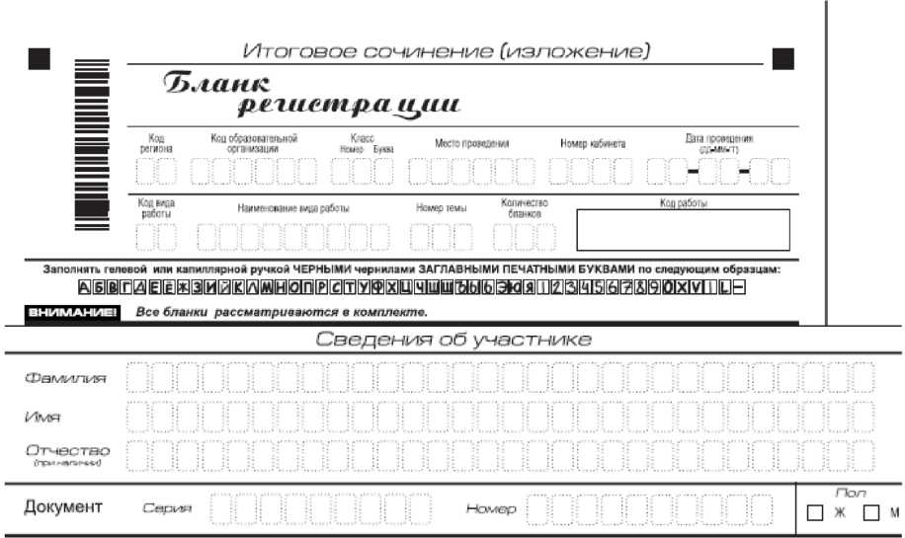

Поля, заполняемые участником по указанию члена комиссии | Указания по заполнению
Код региона | Код субъекта Российской Федерации в соответствии с кодировкой федерального справочника субъектов Российской Федерации
Код образовательной организации | Код образовательной организации, в которой обучается участник, в соответствии с кодировкой, принятой в субъекте Российской Федерации
Класс: номер, буква | Информация о классе, в котором обучается выпускник (поступающим не заполняется)
Место проведения | Код образовательной организации, в которой участник пишет сочинение (изложение)
Номер кабинета | Номер кабинета, в котором проходит сочинение (изложение)
Дата проведения | Дата проведения сочинения (изложения)
Код вида работы | 20 - сочинение, 21 - изложение
Наименование вида работы | Указывается вид работы
Номер темы | Указывается в соответствии с выбранной темой
Количество бланков | Количество использованных в работе бланков записи

На итоговом сочинении допускается использование: орфографического словаря (на изложении - орфографического и толкового словарей), выданному участнику членом комиссии образовательной организации по проведению итогового сочинения (изложения)
Инструкция для участников итогового сочинения (изложения).
Уважаемые участники, прослушайте инструкцию о порядке проведения итогового сочинения (изложения).
Во время проведения итогового сочинения (изложения) вы должны соблюдать порядок проведения итогового сочинения (изложения).
Во время работы в учебном кабинете запрещается: иметь при себе средства связи, электронно-вычислительную технику, фото, аудио и видеоаппаратуру, справочные материалы, письменные заметки и иные средства хранения и передачи информации;
пользоваться текстам и литературного материала (художественными произведениями, дневниками, мемуарами, публицистикой, другими литературными источниками), собственными орфографическими и (или) толковыми словарями;
выносить из учебных кабинетов темы сочинений (тексты изложений), фотографировать материалы итогового сочинения (изложения).
Ознакомиться с результатами итогового сочинения (изложения) вы можете в образовательной организации или в местах, в которых были зарегистрированы на участие в итоговом сочинении (изложении).
Во время проведения итогового сочинения (изложения) на рабочем столе помимо регистрационного бланка и бланков записи, находятся:
ручка (гелевая, капиллярная или перьевая с чернилами черного цвета);
документ, удостоверяющий личность;
при необходимости лекарства и питание;
орфографический словарь (для участников изложения –
орфографический и толковый словари);
инструкция для участников итогового сочинения (изложения).
орфографический словарь (для изложения - орфографический и толковый словари).
Приступаем к заполнению бланка регистрации.
Записывайте буквы и цифры в соответствии с образцом на бланке. Каждая цифра, символ записывается в отдельную клетку.
Заполните регистрационные поля в соответствии с информацией на доске (информационном стенде).
Обратите внимание участников на доску.
Заполняем код региона, код образовательной организации, номер и букву класса, место проведения, номер кабинета, дату проведения итогового сочинения (изложения), код вида работ, наименование вида работ. После того как вы ознакомитесь с темами, впишите выбранный номер темы в поле «номер темы».
Заполняем сведения об участнике итогового сочинения (изложения), поля: фамилия, имя, отчество, данные документа,
удостоверяющего личность, пол.
Сделать паузу для заполнения участниками полей БР
Поставьте вашу подпись в поле «подпись участника», расположенном в средней части бланка регистрации.
Приступаем к заполнению регистрационных полей бланка записи.
Регистрационные поля в бланке записи заполняются в соответствии с информацией на доске и бланке регистрации.
Служебные поля «Заполняется ответственным» не заполняйте.
Вы можете делать пометки в черновиках. Обращаем ваше внимание на то, что записи в черновиках не проверяются.
Члены комиссии образовательной организации по проведению итогового сочинения (изложения) зачитывают участникам темы итоговых сочинений (тексты изложений).
Инструктаж закончен. Вы можете приступать к написанию итогового сочинения (изложения).
Начало: (объявить время начала итогового сочинения (изложения)
Окончание: (указать время)
Запишите на доске время начала и окончания итогового сочинения (изложения).
Время, отведенное на инструктаж и заполнение регистрационных частей бланков итогового сочинения (изложения), в общее время проведения итогового сочинения (изложения) не включается.
При проведении изложения после объявления начала проведения итогового изложения, член комиссии разборчиво читает текст изложения трижды (промежуток времени между первым, вторым и третьим чтением текста составляет 3-5 минут). Глухим, слабослышащим выпускникам, а также выпускникам с тяжелыми нарушениями речи на 40 минут выдается текст для изложения (в нем разрешается делать пометы). По истечении этого времени исходный текст сдается, и в оставшееся время выпускники пишут изложение.
Желаем удачи!
Во время проведения итогового сочинения (изложения) член комиссии образовательной организации по проведению итогового сочинения (изложения) проверяет правильность заполнения регистрационных полей на всех бланках, соответствие данных участника итогового сочинения (изложения) в документе, удостоверяющем личность, и в бланке регистрации.
За 30 минут до окончания итогового сочинения (изложения) необходимо объявить участникам о скором завершении итогового сочинения (изложения).
До окончания итогового сочинения (изложения) осталось 30 минут.
Не забывайте переносить записи из черновика в бланк записи.
За 5 минут до окончания итогового сочинения (изложения) необходимо объявить:
До окончания итогового сочинения (изложения) осталось 5 минут.
По окончанию времени итогового сочинения (изложения) объявить:
Итоговое сочинение (изложение) окончено. Положите на край стола свои бланки.
Член комиссии образовательной организации по проведению итогового сочинения (изложения) осуществляют сбор бланков участников в организованном порядке.

Приложение 11
к Приказу Министерства образования
и науки КЧР №845 от 15.10.2014

Технический регламент проведения итогового сочинения

- Архитектура и состав ПО
Схема ПО, используемого для проведения итогового сочинения (изложения) приведена на рисунке ниже (см. Рисунок 1). На схеме приведены только новые или значительно модернизируемые, по сравнению со стандартной технологией проведения ЕГЭ, модули и подсистемы.

Рисунок 1 - Архитектура и состав ПО

- Требования к техническому и программному оснащению рабочих станций
  - Региональный уровень
В следующей таблице (см. Таблица 2.1) приведены требования к оборудованию, которое должно входить в состав рабочей станции регионального уровня.

Таблица 2.1
Требования к рабочей станции на региональном уровне
Компонент | Конфигурация
Рабочая станция в РЦОИ | Наличие стабильного канала связи с выходом в Интернет.  Рабочая станция должна иметь устройство резервного копирования: внешний интерфейс: USB 2.0.  Дополнительных специальных требований к рабочей станции не предъявляется.
Лазерный принтер | Формат: А4:  Скорость черно-белой печати (обычный режим, А4): 30 стр./мин.  Качество черно-белой печати (режим наилучшего качества) не менее 600 х 600 точек на дюйм  Технология печати: Лазерная
Сканер | Режим отсечения красного цвета TWAIN - совместимый сканер Область сканирования: А4 Сканирование с разрешением 300 dpi
Ксерокс | Специальных требований не предъявляется

В следующей таблице (см. Таблица 2.2) приведены требования к аппаратному обеспечению рабочей станции на региональном уровне.

Таблица 2.2
Требования к аппаратному обеспечению рабочей станции на региональном уровне
Компонент | Конфигурация
Центральный процессор | Рекомендуется: Iп!е1 Реntium 4 2,4 ГГц, но не менее рекомендуемого для установленной ОС.
Оперативная память | Рекомендуемая: 2 GB  Минимальная: 1 GB
Дисковая подсистема | SАТА (IDE), свободного места не менее 10 GB
Внешние интерфейсы и накопители | Устройство резервного копирования: АТАР1 CD-RW  Внешний интерфейс: USB 2.0
Видеоадаптер | Встроен в чипсет материнской платы, производительность не менее рекомендуемой для установленной ОС.
Клавиатура | Присутствует
Мышь | Присутствует
Монитор | SVGA разрешение не менее 1024рх по горизонтали.  Рекомендуемое разрешение: 1280x1024
Сетевая плата | Ethernet 10/100 Мбит

В следующей таблице (см. Таблица 2.3) приведены требования к конфигурации программного обеспечения рабочей станции на региональном уровне.
Таблица 2.3
Требования к конфигурации программного обеспечения рабочей станции на региональном уровне
Компонент | Конфигурация
Серверная операционная система | Серверная ОС семейства Windows не ниже Serer 2000 SР4.  Для Windows Server 2000 SР4 должно быть установлено обновление безопасности (Security Update for Microsoft Windows KB 835732, соответствующего языка ОС)
СУБД | Microsoft SQL Server 200 Eterprise Eition
Операционная система | Windows XP service pack 3 и выше
Дополнительное ПО | Microsoft.NET Framework 3.5 и выше
Интернет браузер | Любой из браузеров:  - Mozilla Firefox, версия не ниже 3,  - Google Chrome, версия не ниже 18,  - Ореrа, версия не ниже 12,  - Microsoft Internet Ехр1оrеr, версия не ниже 8
ПО для сканирования | Специализированное ПО, обеспечивающее сканирование бланков итоговых сочинений
ПО для распознавания | Специализированное ПО, обеспечивающее распознавание изображений бланков итоговых сочинений
ПО для верификации | Специализированное ПО, для проверки и коррекции результатов распознавания изображений бланков итоговых сочинений

- Требования к техническому и программному оснащению серверу публикации бланков
В разделе указаны требования к техническому и программному оснащению серверу публикации бланков с учетом размещения на сервера бланков итогового сочинение (изложения), а также бланков ЕГЭ.
Основным параметром, который определяет требования к серверу, является количество участников в регионе.
Основными критичными факторами являются:
- пропускная способность канала;
- скорость работы дисковой системы сервера.
В следующей таблице (см. Таблица 3.1) приведены требования к конфигурации сервера исходя из количества участников ЕГЭ в регионе.
Таблица 3.1
Требования к конфигурации сервера публикации бланков
Количество участников, тыс. чел. | 10 тыс. | 20 тыс. | 50 тыс.
процессор | 4 ядра от 2 ГГц |  | 8 ядер от 2 ГГц
RАМ | от 8 Гб |  | от 16 Гб
пропускная способность канала | 100 Мбит/с | 200 Мбит/с | 500 Мбит/с
жесткий диск:
рекомендованный RAID | RAID-0  4 диска | RAID-0  8 дисков | RAID-0  10 дисков
объем данных, ГБ | 200 | 400 | 1 000

В следующей таблице (см. Таблица 3.2) приведены требования к системному программному обеспечению сервера и настройке сервера.
Таблица 3.2
Требования к системному программному обеспечению сервера и настройке сервера
Параметр | Значение
Операционная система | Windows 2003 Sеrvеr, Windows 2008 Server с последними обновлениями
web сервер | IIS 6.0+
Поддерживаемые протоколы | http
поддержка https | не требуется
поддержка fpt | не требуется
аутентификация и авторизация пользователей | нет
анонимный доступ | да
внешний статический IР адрес | да
сервер СУБД | нет

- Требования к материальному оснащению
На региональном уровне должно быть подготовлено необходимое количество бумаги формата А4, определяемое из расчета 5 листов на каждого обучающегося, выпускника прошлых лет (при этом количество листов необходимо увеличить в 2 раза, если на принтере возможно только односторонняя печать) + 5 листов для копирования бланка регистрации и бланков ответа, для проверки итогового сочинения (изложения). Также необходимо учитывать, что возможна порча бланков регистрации и бланков ответа обучающегося, выпускника прошлых лет, с последующей заменой.

